

หน่วยการเรียนรู้ที่ 12 สถิติ
แผนการจัดการเรียนรู้ที่ 8
เรื่อง การอ่านกราฟเส้น : 1

+ –  ÷


ชั้นประถมศึกษาปีที่ 5 เวลาเรียน 1 ชั่วโมง
มาตรฐานการเรียนรู้และตัวชี้วัด

มาตรฐานการเรียนรู้
มาตรฐาน ค 3.1 เข้าใจกระบวนการทางสถิติ และใช้ความรู้ทางสถิติในการแก้ปัญหา
ตัวชี้วัด
ค 3.1 ป.5/1 ใช้ข้อมูลจากกราฟเส้นในการหาคำตอบของโจทย์ปัญหา


จุดประสงค์การเรียนรู้
1. อธิบายเกี่ยวกับการอ่านข้อมูลจากกราฟเส้น (K)
2. อ่านข้อมูลและตอบคำถามจากกราฟเส้น (P)
3. เห็นคุณค่าของการนำความรู้เรื่อง การอ่านข้อมูลจากกราฟเส้น ไปใช้ (A)

สาระสำคัญ

กราฟเส้น นิยมใช้กับข้อมูลที่แสดงการเปลี่ยนแปลงตามลำดับก่อนหลังของเวลา


สาระการเรียนรู้

การอ่านกราฟเส้น


สมรรถนะสำคัญของผู้เรียน

1. ความสามารถในการสื่อสาร
2. ความสามารถในการคิด
- การคิดวิเคราะห์
3. ความสามารถในการใช้ทักษะชีวิต
4. ความสามารถในการใช้เทคโนโลยี


คุณลักษณะอันพึงประสงค์

มุ่งมั่นในการทำงาน

คำถามสำคัญ

นักเรียนมีวิธีการหรือขั้นตอนใดอีกบ้างที่ช่วยให้อ่านกราฟเส้นได้รวดเร็วขึ้น


การจัดกิจกรรมการเรียนรู้

ขั้นสังเกต รวบรวมข้อมูล (Gathering)
• • • • • • • • • • • • • • • • •

1. นักเรียนทบทวนความรู้เรื่อง การเขียนแผนภูมิแท่ง โดยพิจารณาตารางข้อมูลบนกระดาน
แล้วช่วยกันนำเสนอข้อมูลดังกล่าว โดยใช้แผนภูมิแท่ง ดังตัวอย่าง
จำนวนนักเรียนชั้นประถมศึกษาปีที่ 5 ที่มาโรงเรียน ตั้งแต่วันจันทร์ถึงวันศุกร์

วัน | จันทร์ | อังคาร | พุธ | พฤหัสบดี | ศุกร์
จำนวน (คน) | 36 | 40 | 38 | 35 | 39

จำนวนนักเรียนชั้นประถมศึกษาปีที่ 5 ที่มาโรงเรียน ตั้งแต่วันจันทร์ถึงวันศุกร์
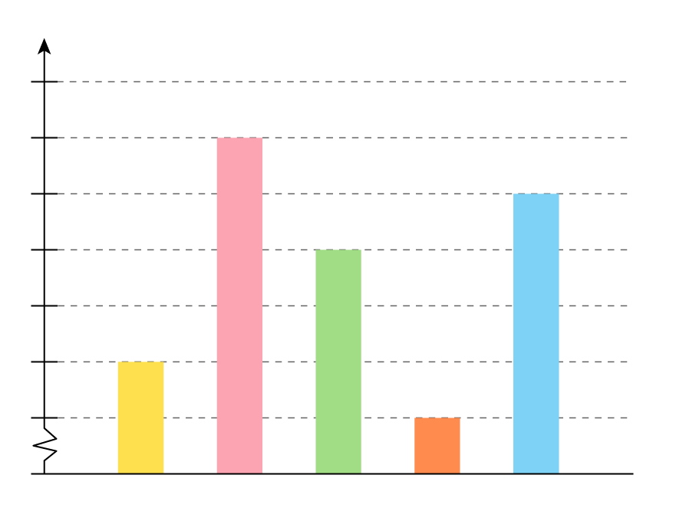
41
40
39
38
37
36
35
0
จันทร์
อังคาร
พุธ
พฤหัสบดี
ศุกร์
วัน
36
40
38
35
39
จำนวน(คน)

นักเรียนร่วมกันตรวจสอบความถูกต้อง
2. นักเรียนร่วมกันแสดงความคิดเห็น โดยใช้คำถามกระตุ้นความคิด ดังนี้
• นักเรียนสามารถนำความรู้เรื่อง การอ่านกราฟเส้นไปใช้ในเรื่องใดได้บ้าง
3. นักเรียนศึกษา รวบรวมข้อมูลเกี่ยวกับการอ่านกราฟเส้น เช่น การสังเกต การร่วมกันสนทนา
กับเพื่อนในชั้นเรียน จากหนังสือเรียนหรือจากอินเทอร์เน็ต


ขั้นคิดวิเคราะห์และสรุปความรู้ (Processing) (Gathering)
• • • • • • • • • • • • • • • • • • • •

4. นักเรียนพิจารณากราฟเส้นบนกระดาน ดังนี้

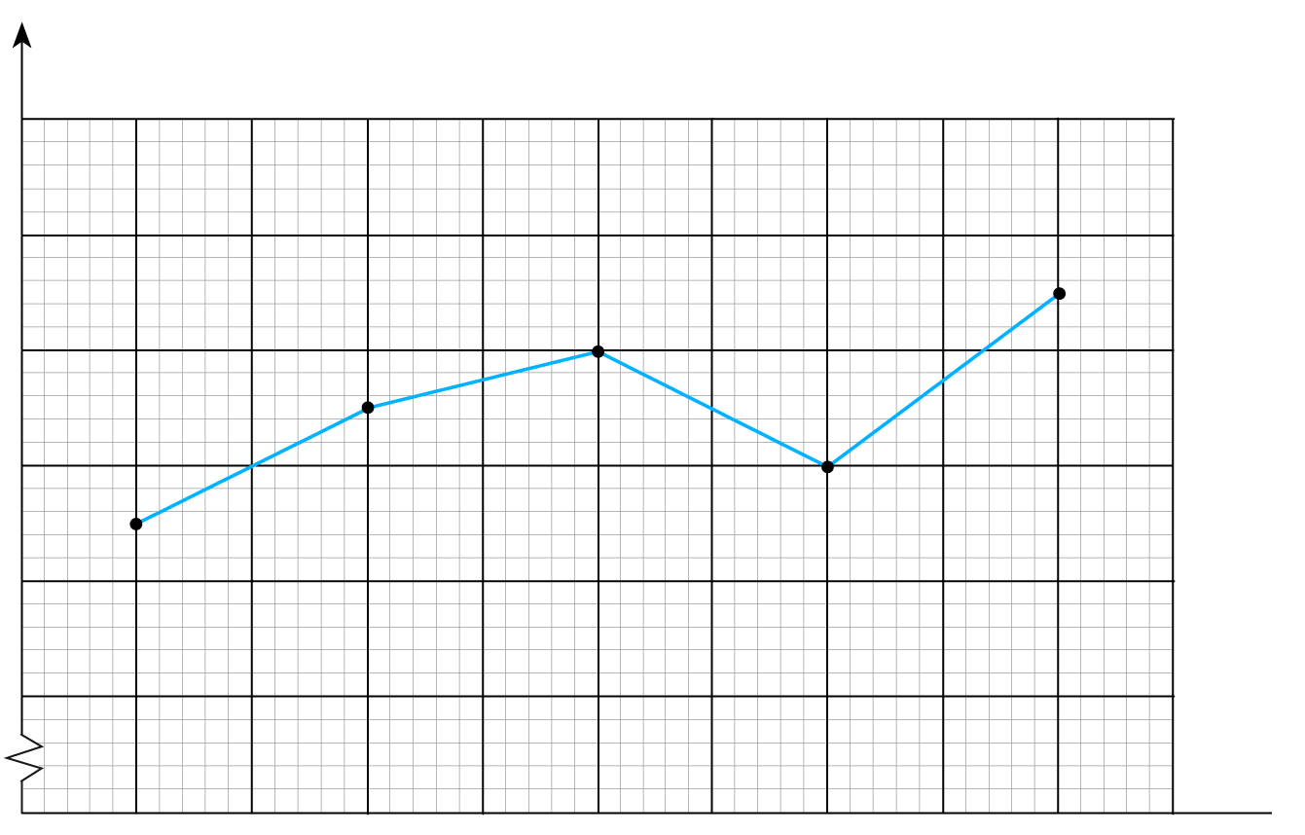
ข้าวเปลือกที่ครอบครัวชาวนาผลิตได้เมื่อ พ.ศ. 2556-2560
ปริมาณ (ตัน)
พ.ศ.
0
30
28
26
24
22
20
2556
2557
2558
2559
2560

จากนั้นร่วมกันตอบคำถามกระตุ้นความคิด ดังนี้
• พ.ศ. 2556 ผลิตข้าวเปลือกได้ (23 ตัน)
• พ.ศ. 2557 ผลิตข้าวเปลือกได้ (25 ตัน)
• พ.ศ. 2558 ผลิตข้าวเปลือกได้ (26 ตัน)
• พ.ศ. 2559 ผลิตข้าวเปลือกได้ (24 ตัน)
• พ.ศ. 2560 ผลิตข้าวเปลือกได้ (27 ตัน)
ดำเนินกิจกรรมนี้อีกครั้ง เพื่อฝึกทักษะการอ่านกราฟเส้น


ขั้นปฏิบัติและสรุปความรู้หลังการปฏิบัติ (Applying and Constructing the Knowledge)
• • • • • • • • • • • • • • • • • • • • • • • • • • • • • • • • • • • • • • • • •

5. นักเรียนแบ่งกลุ่ม กลุ่มละ 3-4 คน รับกราฟเส้นกลุ่มละ 1 กราฟ แล้วนักเรียนทำความเข้าใจ
กราฟเส้นดังกล่าว แล้วตั้งคำถามกลุ่มละ 5 ข้อ
นักเรียนแต่ละกลุ่มนำกราฟเส้นมาติดบนกระดาน ถามคำถามครั้งละ 1 ข้อ เพื่อให้นักเรียน
กลุ่มอื่น ๆ ร่วมกันตอบคำถาม โดยมีนักเรียนและครูร่วมกันตรวจสอบความถูกต้อง

กิจกรรมนี้สร้างเสริมทักษะศตวรรษที่ 21 ด้านการร่วมมือทำงานเป็นทีม

6. นักเรียนร่วมกันสรุปสิ่งที่เข้าใจเป็นความรู้ร่วมกัน ดังนี้
กราฟเส้น นิยมใช้กับข้อมูลที่แสดงการเปลี่ยนแปลงตามลำดับก่อนหลังของเวลา

ขั้นสื่อสารและนำเสนอ (Applying the Communication Skill)
• • • • • • • • • • • • • • • • • • • • • • • • • • • •

7. นักเรียนออกมานำเสนอผลงาน การอ่านกราฟเส้น โดยมีนักเรียนและครูร่วมกันตรวจสอบ
ความถูกต้อง
8. นักเรียนร่วมกันอภิปรายสรุปเกี่ยวกับวิธีการทำงานให้เห็นการคิดเชิงระบบและวิธีการทำงาน
ที่มีแบบแผน


ขั้นประเมินเพื่อเพิ่มคุณค่าบริการสังคมและจิตสาธารณะ (Self-Regulating)
• • • • • • • • • • • • • • • • • • • • • • • • • • • • • • • •

9. นักเรียนนำผลงานที่ได้จากการลงมือทำนำไปจัดแสดงที่ป้ายนิเทศหน้าห้องเรียน
10. นักเรียนประเมินตนเองหลังการเรียน ในประเด็นต่อไปนี้
• สิ่งที่นักเรียนได้เรียนรู้ในวันนี้คืออะไร
• นักเรียนมีส่วนร่วมกิจกรรมในกลุ่มมากน้อยเพียงใด
• เพื่อนนักเรียนในกลุ่มมีส่วนร่วมกิจกรรมในกลุ่มมากน้อยเพียงใด
• นักเรียนพึงพอใจกับการเรียนรู้ในวันนี้หรือไม่ เพียงใด
• นักเรียนจะนำความรู้ที่ได้นี้ไปใช้ให้เกิดประโยชน์แก่ตนเอง ครอบครัว และสังคมทั่วไป
ได้อย่างไร
จากนั้นแลกเปลี่ยนตรวจสอบขั้นตอนการทำงานทุกขั้นตอนว่าจะเพิ่มคุณค่าไปสู่สังคม
เกิดประโยชน์ต่อสังคมให้มากขึ้นกว่าเดิมในขั้นตอนใดบ้าง สำหรับการทำงานในครั้งต่อไป


สื่อการเรียนรู้/แหล่งการเรียนรู้

1. หนังสือเรียนรายวิชาพื้นฐาน คณิตศาสตร์ ชั้นประถมศึกษาปีที่ 5
ของสถาบันพัฒนาคุณภาพวิชาการ (พว.)
2. แบบฝึกหัดรายวิชาพื้นฐาน คณิตศาสตร์ ชั้นประถมศึกษาปีที่ 5
ของสถาบันพัฒนาคุณภาพวิชาการ (พว.)
3. ชุดกิจกรรมการเรียนรู้พัฒนาการคิดวิเคราะห์ คณิตศาสตร์ ชั้นประถมศึกษาปีที่ 5 เล่ม 2
ของสถาบันพัฒนาคุณภาพวิชาการ (พว.)
4. กราฟเส้น
5. แหล่งการเรียนรู้ทั้งภายในและภายนอกโรงเรียน


การประเมินการเรียนรู้

1. ประเมินความรู้ เรื่อง การอ่านกราฟเส้น (K) ด้วยแบบทดสอบ
2. ประเมินกระบวนการทำงานกลุ่ม (P) ด้วยแบบประเมิน
3. ประเมินคุณลักษณะอันพึงประสงค์ ด้านมุ่งมั่นในการทำงาน (A) ด้วยแบบประเมิน


แบบประเมินตามสภาพจริง (Rubrics)

แบบประเมินกระบวนการทำงานกลุ่ม
รายการการประเมิน | ระดับคุณภาพ
รายการการประเมิน | 4 | 3 | 2 | 1
กระบวนการ  ทำงานกลุ่ม | มีการกำหนดบทบาท  สมาชิกชัดเจน และ  มีการชี้แจงเป้าหมาย  การทำงาน มีการปฏิบัติงานร่วมกัน  อย่างร่วมมือร่วมใจ  พร้อมกับการประเมินเป็นระยะ ๆ | มีการกำหนดบทบาท  สมาชิกชัดเจน  มีการชี้แจงเป้าหมาย  อย่างชัดเจนและปฏิบัติงานร่วมกัน  แต่ไม่มีการประเมิน  เป็นระยะ ๆ | มีการกำหนดบทบาท  เฉพาะหัวหน้า  ไม่มีการชี้แจงเป้าหมาย  อย่างชัดเจน  ปฏิบัติงานร่วมกัน  ไม่ครบทุกคน | ไม่มีการกำหนด  บทบาทสมาชิก  และไม่มีการชี้แจงเป้าหมาย สมาชิก  ต่างคนต่างทำงาน

ข้อเสนอแนะของผู้บริหารสถานศึกษา

ลงชื่อ
( )
ตำแหน่ง

บันทึกหลังการสอน

ผลการจัดการเรียนการสอน

ปัญหา/อุปสรรค

แนวทางแก้ไข

ครูผู้สอน
( )
วันที่บันทึก

